1. Membuat dataframe dengan dataset csv

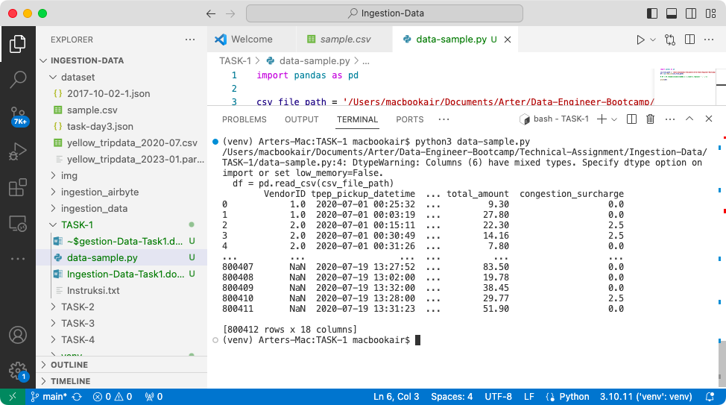

1. Rename seluruh column dengan format snake_case

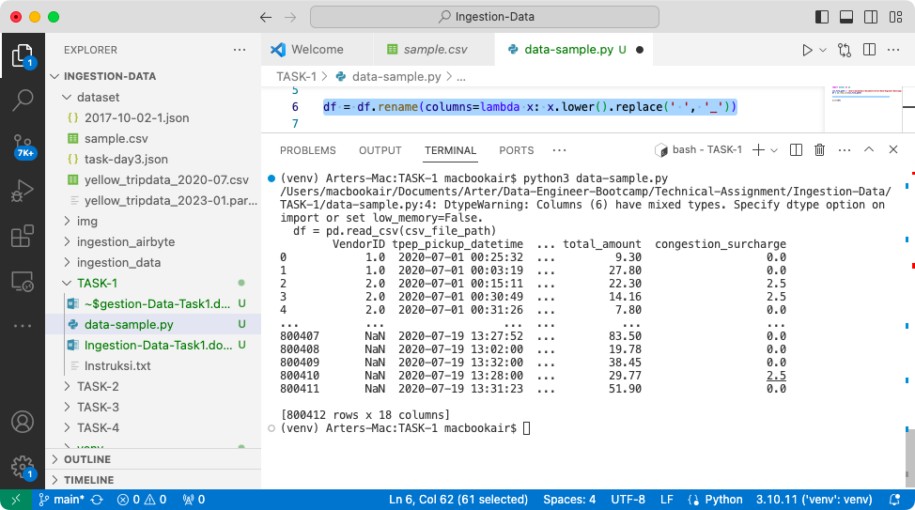

1. Menampilkan top 10 nilai tertinggi dari beberapa kolom

